Звіт
депутата Одеської міської ради

Совіка Олега Михайловича

про роботу у 2017 році

До мене, як до депутата Одеської міської ради, у 2017 році звернулося 522 громадянина (під час особистого прийому, на телефон громадської приймальні та під час зустрічей з мешканцями мого виборчого округу).

Протягом 2017 року, за моєї підтримки виконувалася наступна робота:

- скління вікон парадних за рахунок коштів депутатського фонду 2017р. по вул.Гайдара (вул.Івана та Юрія Лип),41, Гайдара (вул.Івана та Юрія Лип),72, пров.Ген.Вишневського,13, Космонавтів,56а

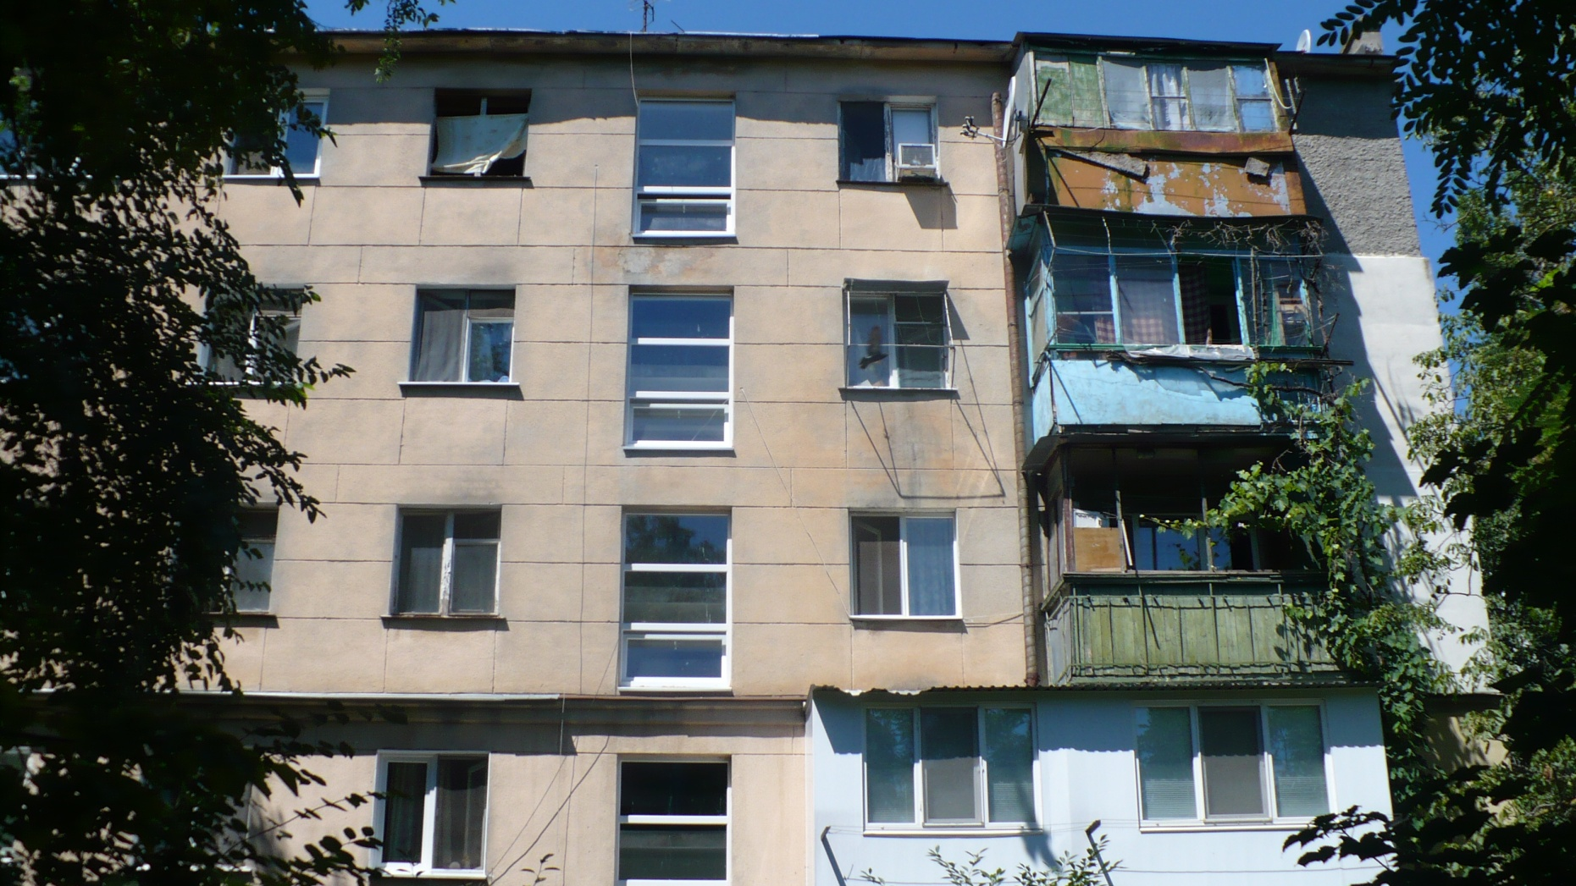

- відновлення зовнішнього освітлення по І.Рабіна,35-41, вул.25-ої Чапаївської дивізії (вул.Інглезі), 12-12/2, пров.Ген.Вишневського,1-3, вул.Ген.Петрова,27/4, вул.Космонавтів,56-58, вул.Гайдара (вул.Івана та Юрія Лип),74^{а}-74^{б}

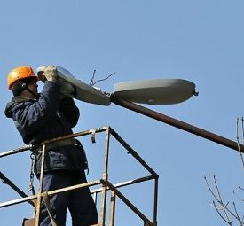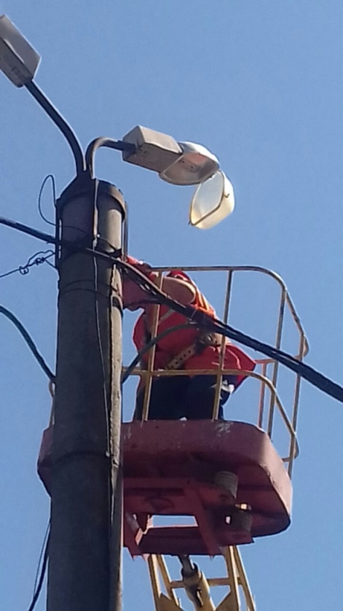

- ремонт та очистка системи зливової каналізації, пров.Ген.Вишневського,9-11/2, вул.Гайдара (вул.Івана та Юрія Лип),74-74^{б}, вул.І.Рабіна,55-59

- ремонт та очистка системи каналізації, вул.Гайдара (вул.Івана та Юрія Лип),39-41, вул.25-ої Чапаївської дивізії (вул.Інглезі), 18, вул.І.Рабіна,57

- видалення та омолодження зелених насаджень, вул.Космонавтів,29/3, вул.Космонавтів,52-62, вул.І.Рабіна,47-61, пров. Ген. Вишневського,13, 15,17, вул.Гайдара (вул.Івана та Юрія Лип), 58-64

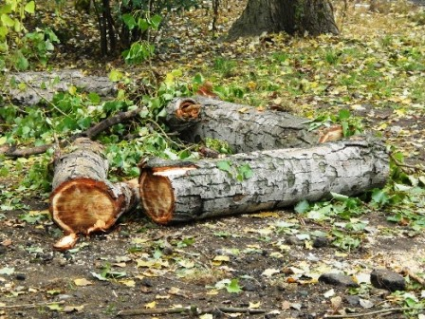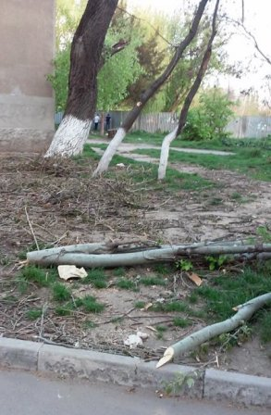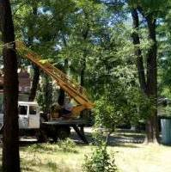

- капітальний ремонт тротуарного покриття прибудинкової території по пров.Ген.Вишневського,1-11, вул.Гайдара (вул.Івана та Юрія Лип),58-64, вул.І.Рабіна,37-51
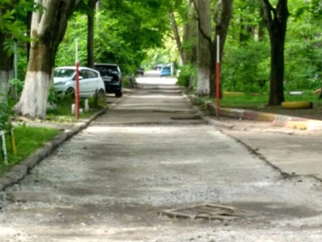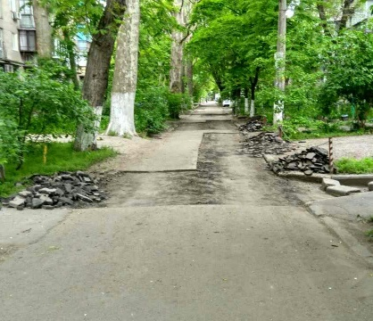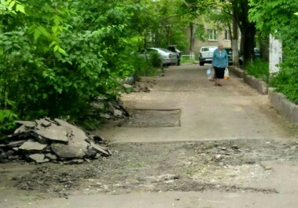

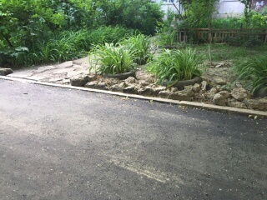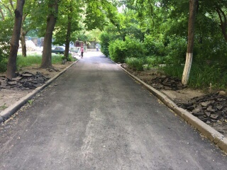

- ремонт та встановлення жолобів та водостічних труб вул.Космонавтів,29/3, вул.Ген.Петрова,27/4
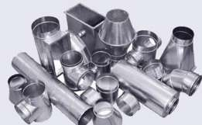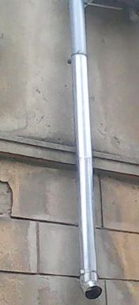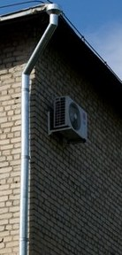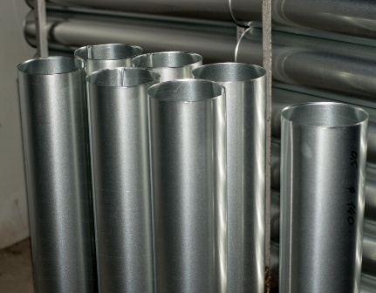

- ремонт системи х/водопостачання вул.25-ої Чапаївської дивізії (вул.Інглезі),14-16, вул.І.Рабіна,53, вул.Космонавтів,29-33

- проведення зустрічей з виборцями щодо створення ОСББ та інших питань

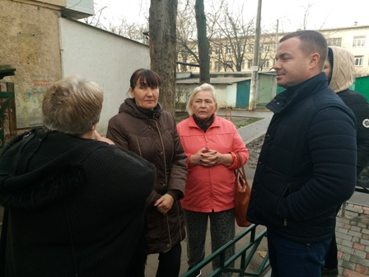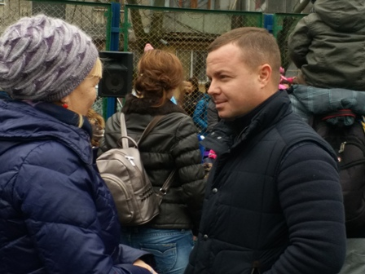

- проведення спортивних змагань з настільного тенісу у спортшколі «Юний романтик» по вул.Космонавтів,68.

- привітання ветеранів та учасників ВВВ, керівників ОСББ та ЖБК зі святами, організація урочистих заходів, тощо.

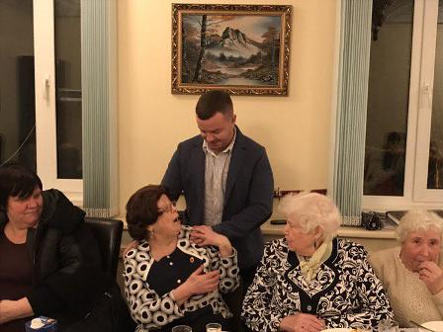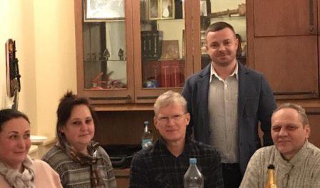

- привітання дітей мікрорайону з Новорічними Святами 2017-2018рр.

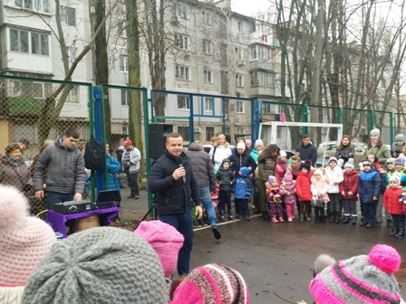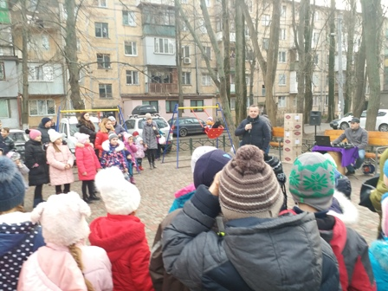

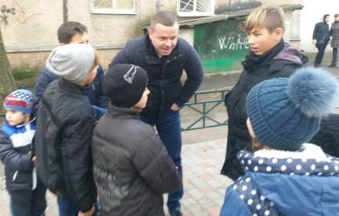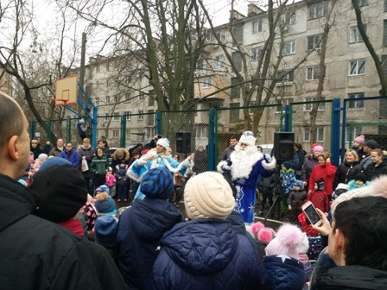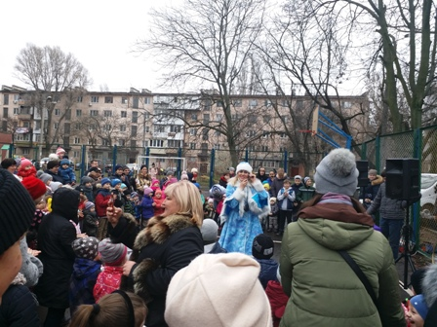

Направлені депутатські звернення з питань щодо отримання малозабезпеченими матеріальної допомоги на лікування, капітального ремонту тротуарного покриття, проведення ремонту та встановлення дитячих майданчиків тощо.

Надані консультації:
- соціальні питання (отримання та оформлення субсидій, пільг для різних категорій населення, отримання безкоштовних інвалідних візків, милиць, оформлення матеріальної допомоги на лікування, зубопротезування, оформлення адресної допомоги на оплату житлово-комунальних послуг…тощо.)
- юридичні питання (відмова у влаштуванні дітей до дитячого садку, законність встановлення гаражів та МАФів, …тощо.)
- питання житлово-комунальної сфери (роз’яснення складових тарифу УБПТ, розрахунків за електроенергію, водо- та газопостачання, проведення капітальних ремонтів будинків, …тощо.)

Провожу особистий прийом громадян (1-а та 3-я п’ятниця місяця з 16.00 до 18.00) за адресою вул.Гайдара (вул.Івана та Юрія Лип),38а, приміщення КП ЖКС «Черьомушки», 2-ий поверх, тел.736-40-72, 094-930-80-72, електронна адреса: som@sovet.odessa.ua , deputat_oleg_sovik@ukr.net.

Депутат міської ради О.М.Совік

